Весна на носу!
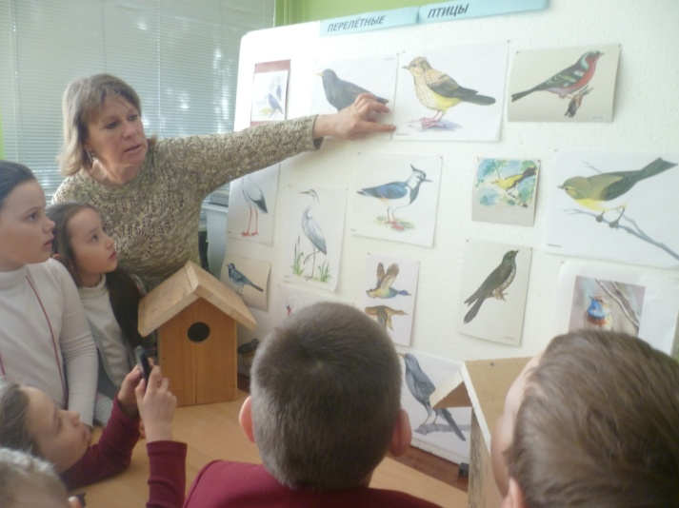
Для того, чтобы ребенку пришло понимание природы, необходимо его научить радоваться, соопереживать ей, научить видеть прекрасное, когда идет дождь или снег, светит солнце, шумит ветер. Именно эти навыки обогащают внутренний мир ребенка.
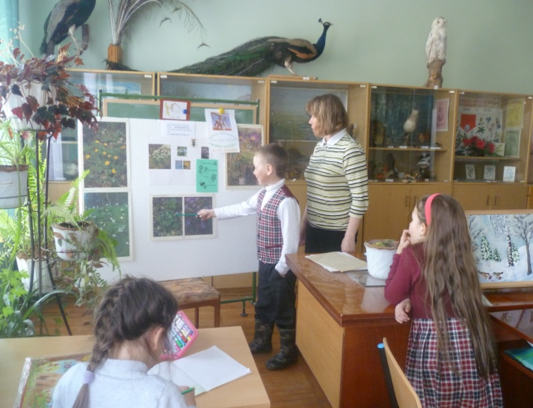
В ГПД идет планомерное экологическое воспитание. Оно выражается осознанно - правильным отношением к природным явлениям. Они окружают его повсеместно. Так, например, пребывание детей на прогулке, экскурсиях, заставляют ребенка обратить внимание на окружающий мир. Особенно ярко это проявляется весной. Мы обращаем внимание на то, как изменились звуки в природе: пение птиц, журчание ручья, пробуждение природы. Дети наблюдают возвращение перелетных птиц, появление насекомых и первых весенних цветов. В ГПД была организована презентация «Птицы и звери весной», «Перелетные птицы», просмотр документальных фильмов «Как строят гнезда грачи», «Раннецветущие деревья: береза, ольха, верба». А также появление раннецветущих растений- первоцветов: пролески, ветренницы, фиалки, мать- и- мачехи. Дети с интересом участвовали в операции «Подснежник», в результате чего была проведена экологическая акция «Берегите подснежники!»
Таким образом, прививается любовь и доброе отношение к природе, ее явлениям и окружающему миру в целом.
Докучаева Елена Михайловна,
воспитатель ГПД
МБОУ СШ №30, г. Тверь

